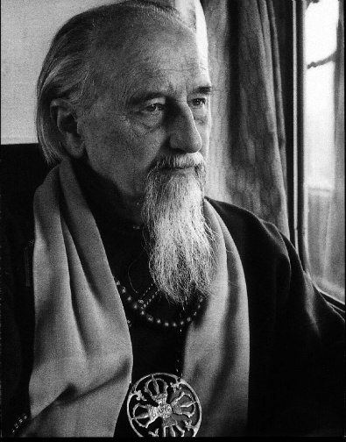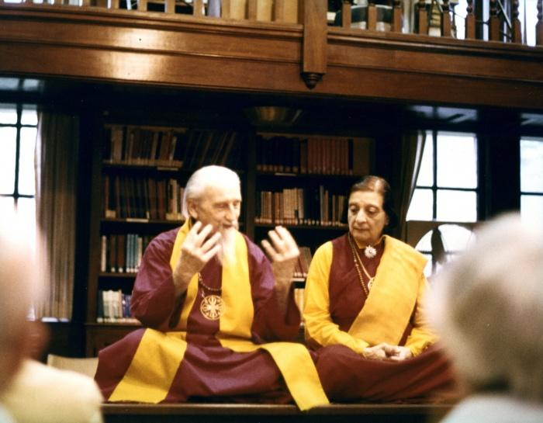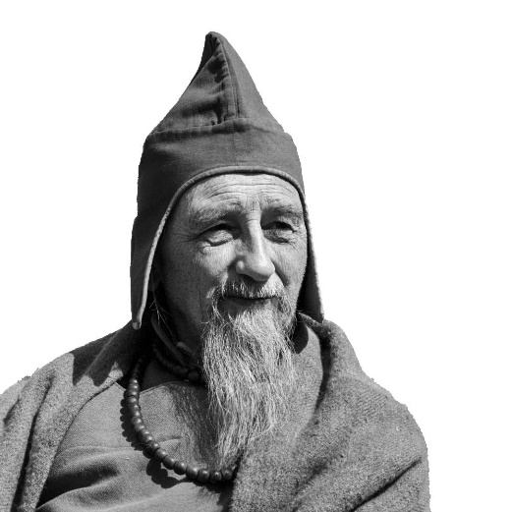

Lama Anagarika Govinda (1898–1985) war einer der bedeutendsten Vermittler des tibetischen Buddhismus im Westen des 20. Jahrhunderts. Er war kein Tibeter, sondern wurde als Ernst Lothar Hoffmann in Deutschland geboren.

Kurzbiografie
- Geboren: 17. Mai 1898 in Waldheim (Deutschland).
- Schon als junger Mann beschäftigte er sich intensiv mit Philosophie, Religion und Kunst.
- In den 1920er-Jahren reiste er nach Sri Lanka und wurde dort Buddhst.
- Er erhielt den Namen Anagarika Govinda:
  - Anagarika (Sanskrit: अनागारिक) = „Hausloser“, jemand, der zwischen Laie und Mönch lebt.
  - Govinda (Sanskrit: गोविन्द) = ein Name Krishnas; wörtlich etwa „Beschützer der Kühe“ oder „Hüter der Sinne“.
- Später studierte er intensiv den tibetischen Vajrayāna-Buddhismus und wurde Schüler tibetischer Meister.

Seine wichtigsten Leistungen
Lama Govinda trug wesentlich dazu bei,
- den tibetischen Buddhismus im Westen bekannt zu machen,
- östliche Spiritualität mit westlicher Philosophie zu verbinden,
- Meditation nicht nur als religiöse Praxis, sondern auch als Schulung des Bewusstseins zu erklären.
Er bereiste Tibet, Indien und Nepal und dokumentierte zahlreiche Klöster, Kunstwerke und Meditationstraditionen.

Wichtigste Werke
Seine bekanntesten Bücher sind:
Titel | Inhalt
The Way of the White Clouds (Der Weg der weissen Wolken) | Reiseberichte und Begegnungen mit tibetischen Meistern.
Foundations of Tibetan Mysticism (Grundlagen tibetischer Mystik) | Einführung in Symbolik, Meditation und Philosophie des Vajrayāna.
Creative Meditation and Multi-Dimensional Consciousness | Meditation als Weg zur Erweiterung des Bewusstseins.

Seine Sicht auf den Buddhismus
Für Govinda war Buddhismus vor allem:
- ein Weg der persönlichen Erfahrung,
- keine Glaubenslehre,
- eine Schulung des Geistes,
- ein Prozess innerer Transformation.
Er betonte häufig:
- Achtsamkeit,
- Mitgefühl,
- Weisheit,
- die Einheit von Erkenntnis und Meditation.

Bedeutung für Ihr Studium
Lama Govinda eignet sich besonders als Ergänzung zum Studium der frühen Suttas.
Während die Suttas des Gautama Buddha den ursprünglichen Lehrweg darstellen, erklärt Govinda viele spätere Entwicklungen des Mahāyāna und Vajrayāna in einer Sprache, die für westliche Leser zugänglich ist.

Seine Werke helfen besonders beim Verständnis von:
- Samādhi (Sanskrit: समाधि),
- Śūnyatā (Sanskrit: शून्यता – Leerheit),
- Prajñā (Sanskrit: प्रज्ञा – Weisheit),
- Symbolik des Vajrayāna,
- Meditation und Geistesschulung.
Dabei verbindet er philosophische Erklärung mit praktischer Meditation.

Zusammenfassung: Meditation nach Lama Anagarika Govinda
Grundgedanke
Meditation ist für Lama Govinda kein Rückzug aus der Welt, sondern eine systematische Schulung des Bewusstseins. Ziel ist die Überwindung von Unwissenheit (Avidyā, Sanskrit: अविद्या), damit der Mensch die Wirklichkeit unmittelbar erkennt.
Meditation bedeutet daher:
- den Geist sammeln,
- den Geist erkennen,
- den Geist verwandeln.

Das eigentliche Ziel
Das Ziel der Meditation ist nicht Entspannung oder Wohlbefinden.
Das eigentliche Ziel ist
- Befreiung vom Leiden (Duḥkha),
- Erkenntnis der Wirklichkeit,
- Entwicklung von Weisheit (Prajñā),
- Erwachen (Bodhi).

Der Geist ist formbar
Govinda beschreibt den Geist als etwas Dynamisches. Gedanken, Gefühle und Wahrnehmungen entstehen fortlaufend. Durch Meditation erkennt der Übende:
- wie Gedanken entstehen,
- wie sie vergehen,
- dass sie nicht das eigentliche Selbst darstellen.
Dadurch lockert sich die Identifikation mit dem Ich.

Konzentration (Samādhi)
Samādhi (Sanskrit: समाधि) bedeutet das Sammeln des Geistes.
Der zerstreute Geist wird
- ruhig,
- klar,
- kraftvoll,
- auf ein Objekt ausgerichtet.
Erst auf dieser Grundlage kann wirkliche Einsicht entstehen.

Achtsamkeit (Smṛti)
Meditation beginnt mit bewusster Wahrnehmung.
Beobachtet werden
- Körper,
- Gefühle,
- Gedanken,
- Geisteszustände.
Nichts wird verdrängt.
Nichts wird bewertet.
Alles wird erkannt, wie es tatsächlich erscheint.

Weisheit entsteht aus Erfahrung
Govinda betont: Wahres Wissen entsteht nicht durch Lesen allein, sondern durch unmittelbare Erfahrung. Deshalb genügt theoretisches Wissen über den Buddhismus nicht. Erkenntnis entsteht erst durch eigene Meditation.

Symbolik der Meditation
Ein besonderes Merkmal Govindas ist seine Erklärung buddhistischer Symbole.
Buddhas,
Bodhisattvas,
Mandalas,
Mantras
sind für ihn Hilfen zur Bewusstseinsentwicklung, nicht Gegenstände der Verehrung. Sie spiegeln Qualitäten wider, die im eigenen Geist entwickelt werden sollen.

Meditation verändert den Menschen
Durch regelmässige Meditation entstehen:
- grössere Gelassenheit,
- Mitgefühl (Karuṇā),
- Weisheit (Prajñā),
- innere Freiheit,
- weniger Anhaftung,
- weniger Angst.

Die drei Stufen der Meditation
Stufe | Bedeutung
Sammlung (Samādhi) | Beruhigung und Konzentration des Geistes
Achtsamkeit (Smṛti) | Beobachtung aller geistigen Vorgänge
Einsicht (Prajñā) | Erkenntnis von Vergänglichkeit, Nicht-Selbst und Leiden

Kernaussagen zum Lernen
✔ Meditation ist Geistesschulung.
✔ Konzentration ist Mittel, nicht Endziel.
✔ Weisheit entsteht aus direkter Erfahrung.
✔ Gedanken werden beobachtet, nicht bekämpft.
✔ Meditation verwandelt das gesamte Bewusstsein.
✔ Befreiung entsteht durch Erkenntnis, nicht durch Glauben.
✔ Theorie und Praxis gehören untrennbar zusammen – ein Leitgedanke, der auch Ihrem Studienplan zugrunde liegt.

Merksatz
„Meditation bedeutet, den Geist zu sammeln, ihn klar zu erkennen und dadurch Weisheit zu entwickeln, die zur Befreiung vom Leiden führt.“

